MÙA THU - MÙA ĐI XÂY ƯỚC MƠ
Tiếng trống trường rộn rã
Làm tan cái nắng hè
Dịu đi những tiếng ve
Còn vương trên vòm cây xanh lá.
Mùa thu sang đẹp quá xao xuyến bao tâm hồn
Trong tiếng trống tựu trường
Trong tiếng hát mùa thu.
Giai điệu, ca từ của bài hát “Mùa thu ngày khai trường” đã quen thuộc với bao thế hệ học sinh Việt Nam và được ngân lên mỗi dịp chào đón năm học mới. Song năm học này là một năm học đặc biệt nhất, do đại dịch Covid -19 đang diễn biến phức tạp nên lần đầu tiên trong lịch sử, học sinh, giáo viên và phụ huynh toàn thành phố Hà Nội sẽ khai giảng năm học mới bằng hình thức trực tuyến.
Lễ khai giảng đặc biệt năm nay của toàn thành phố Hà Nội được tổ chức tại trường THCS Trưng Vương - ngôi trường hơn 100 năm tuổi.
Trong buổi lễ khai giảng, đồng chí Trần Thế Cương - Giám đốc sở GD&ĐT đọc toàn văn thư của Chủ tịch nước Nguyễn Xuân Phúc. Trong bức thư có đoạn:“Đã 53 năm, ngành Giáo dục của chúng ta giờ đây đang đối diện với những thử thách rất lớn do đại dịch COVID -19 diễn ra khắp toàn cầu. Nhưng hơn lúc nào hết, tôi tin tưởng ngành Giáo dục, đặc biệt là đội ngũ các thầy cô giáo cùng toàn thể các em học sinh, sinh viên sẽ tiếp tục phát huy truyền thống thi đua, vượt lên khó khăn, học tập và rèn luyện thật tốt như lời Bác dạy”.
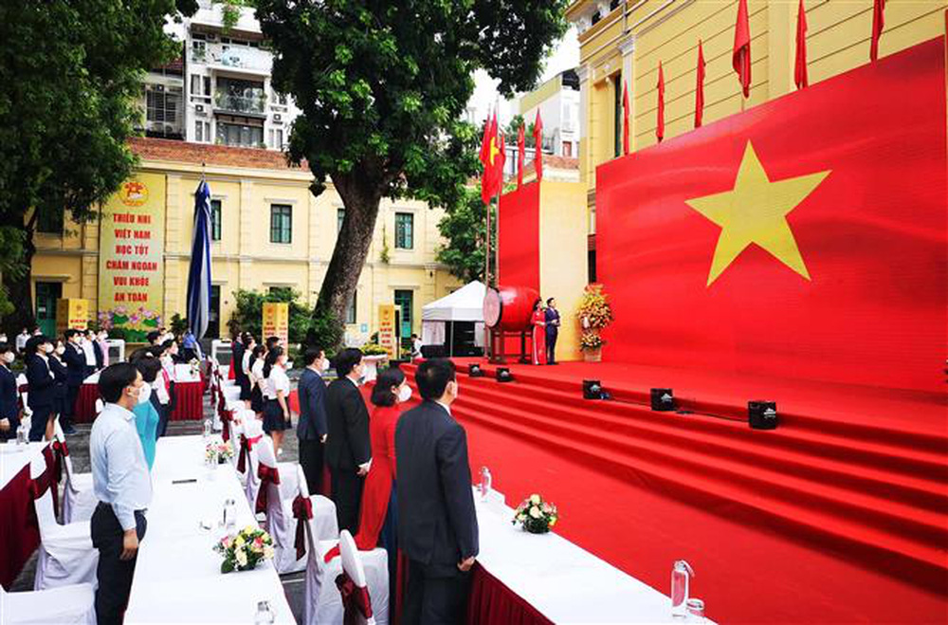
Hình ảnh các đại biểu thành phố dự lễ khai giảng năm học 2021-2022
Tại buổi lễ khai giảng toàn thành phố, các đại biểu tham dự đã có dịp nhìn lại một năm học đầy thách thức nhưng cũng nhiều thành công của ngành GD&ĐT Thủ đô và khẳng định sự quyết tâm của toàn ngành trong việc nỗ lực triển khai thực hiện “mục tiêu kép” của Thủ đô.
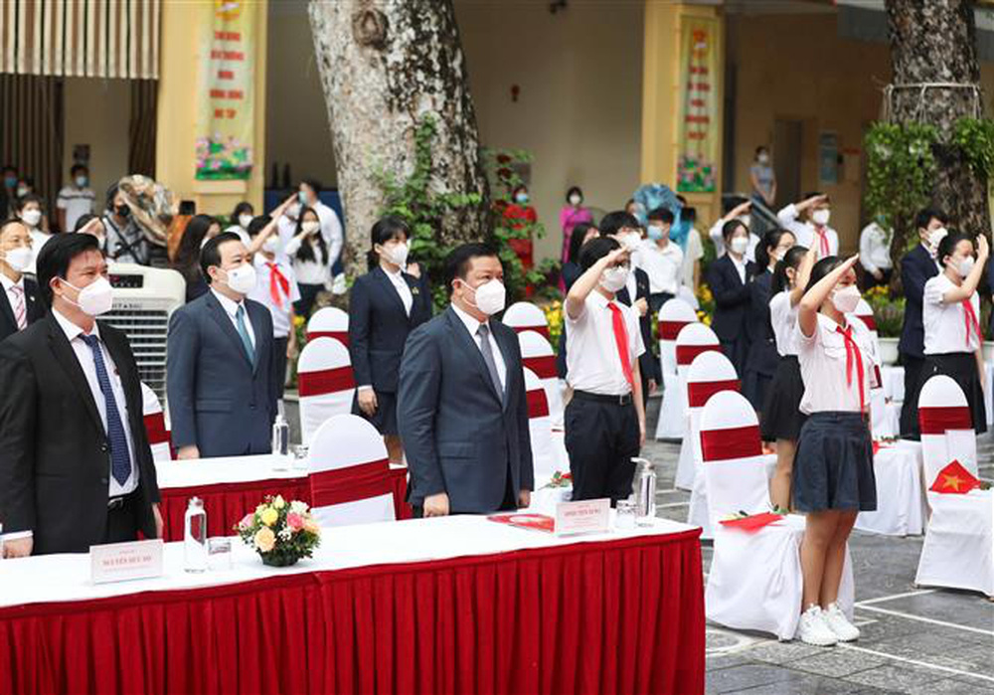
Hình ảnh các đại biểu của Thành phố Hà Nội
dự lễ khai giảng tại trường THCS Trưng Vương
Phát biểu chào mừng năm học mới, động viên thầy trò ngành giáo dục Thủ đô, Chủ tịch UBND TP Hà Nội Chu Ngọc Anh bày tỏ: “Trước những diễn biến phức tạp của đại dịch Covid-19, năm học 2020-2021 ngành giáo dục Thủ đô đã vươn lên khó khăn thách thức, vươn lên chính mình, thực hiện mục tiêu kép của ngành và đảm bảo an toàn chống dịch và hoàn thành kế hoạch năm học với chất lượng cao, với tinh thần tạm dừng đến trường không dừng học. Ngành giáo dục Thủ đô nhanh chóng triển khai đồng bộ, quyết liệt các giải pháp, bảo đảm an toàn cho hơn 2 triệu học sinh và hơn 150 nghìn thầy cô giáo. Hà Nội tiếp tục duy trì nâng cao chất lượng giáo dục đại trà, mũi nhọn. Những kết quả trên là minh chứng rõ nét, thể hiện thành tích rất đáng trân trọng, thể hiện trách nhiệm, nỗ lực của đội ngũ giáo viên, cán bộ quản lý và toàn thể các em học sinh Thủ đô”
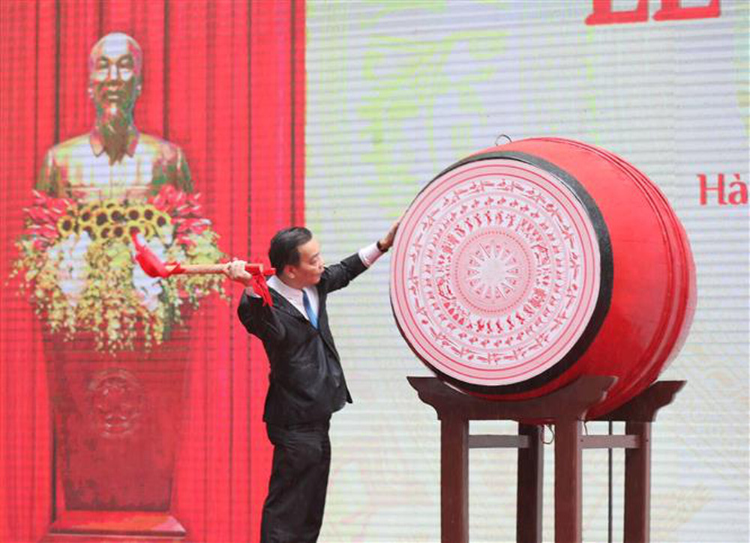
Chủ tịch UBND TP Hà Nội Chu Ngọc Anh đánh trống,
khai giảng năm học mới.
Năm 2021-2022 được nhận định trong bối cảnh dịch bệnh còn tiềm ẩn yếu tố khó lường. Đó là những khó khăn, thách thức cho Ngành Giáo dục Đào tạo Thủ đô khắc phục khó khăn để vừa phòng chống dịch, vừa tổ chức việc học tập cho học sinh, vừa tập trung nguồn lực để nâng cao chất lượng giáo dục đào tạo.
Sau lễ khai giảng chung của toàn thành phố, trường THPT Thượng Cát tổ chức buổi lễ “Chào đón học sinh khối 10”. Năm học 2021-2022 nhà trường đón 558 em học sinh khối 10 đến từ các phường: Xuân Đỉnh, Đông Ngạc, Cổ Nhuế, Thụy Phương, Phúc Diễn, Phú Diễn, Minh Khai, Thượng Cát, Liên Mạc… Các em đã nỗ lực vượt qua kì thi tuyển sinh vào lớp 10 của Thành phố để trở thành tân học sinh của trường THPT Thượng Cát.
Phát biểu tại buổi lễ, cô Nguyễn Thị Hồng - Bí thư chi bộ, Hiệu trưởng nhà trường đã trao gửi niềm tin với thầy trò trường THPT Thượng Cát: “Năm học 2021 -2022 đã bắt đầu, sẽ có rất nhiều khó khăn và thử thách ở phía trước, đặc biệt khi đại dịch Covid - 19 vẫn còn diễn biến phức tạp, các em chưa thể đến trường học. Việc học trực tuyến vẫn còn những hạn chế, bất cập và không đồng bộ, nhưng với quyết tâm “ngừng đến trường nhưng không ngừng học”, chúng ta có quyền tin tưởng rằng bằng tất cả tâm huyết, sáng tạo của thầy và trò nhà trường chúng ta sẽ vượt qua những khó khăn để tiếp tục gặt hái được nhiều thành công và thắng lợi mới”
Cô giáo Nguyễn Thị Hồng - Bí thư chi bộ, Hiệu trưởng nhà trường
Trong buổi lễ này, em Đàm Khánh Linh, học sinh lớp 10A2 đã nói lên tâm sự của mình: “Năm học này, cũng như tình hình chung của cả nước, học sinh chúng em đều chịu sự ảnh hưởng không nhỏ bởi dịch bệnh Covid - 19. Thay vì việc được học tập trung tại trường như thường lệ, chúng em sẽ học online để lĩnh hội kiến thức. Đó là sẽ một thử thách rất lớn đối với mỗi chúng em, song chúng em tin rằng dưới sự quan tâm, giúp đỡ tận tình của các thầy cô trong nhà trường cùng với sự cố gắng của bản thân, chúng em sẽ quyết tâm vượt qua khó khăn ban đầu, nắm bắt được cơ hội và viết tiếp trang sử vàng của ngôi trường thân yêu”.
“Ảnh hưởng của người thầy là vĩnh cửu. Ta không biết khi nào thì ảnh hưởng ấy dừng”
(Henry Adams)
Em Đàm Khánh Linh, học sinh lớp 10A2

Học tập trong ngôi trường mới, Khánh Linh muốn bày tỏ lòng biết ơn với thầy cô giáo: “Nhà văn Henry Adams từng nói “Ảnh hưởng của người thầy là vĩnh cửu. Ta không biết khi nào thì ảnh hưởng ấy dừng”. Giờ đây tiếng trống trường đã điểm như đang giục giã, thôi thúc chúng em bước từng bước vào năm học mới. Chúng em xin bày tỏ lòng biết ơn, niềm kính yêu thầy cô và xin hứa với các thầy cô sẽ nỗ lực học tập, rèn luyện thật tốt để tích lũy kiến thức quý báu để làm hành trang vào đời…”
Buổi lễ khai giảng và chào đón học sinh khối 10 kết thúc trong không khí trang trọng, xúc động và đầy ý nghĩa. Ngày khai trường hôm nay, thầy và trò trường THPT Thượng Cát đang xây lên những dự định ấp ủ mong chờ cho những ước mơ xanh dần chín trong tương lai. Ước mơ xanh ấy sẽ bắt đầu từ mùa Thu - mùa đi xây ước mơ…
Ban truyền thông

